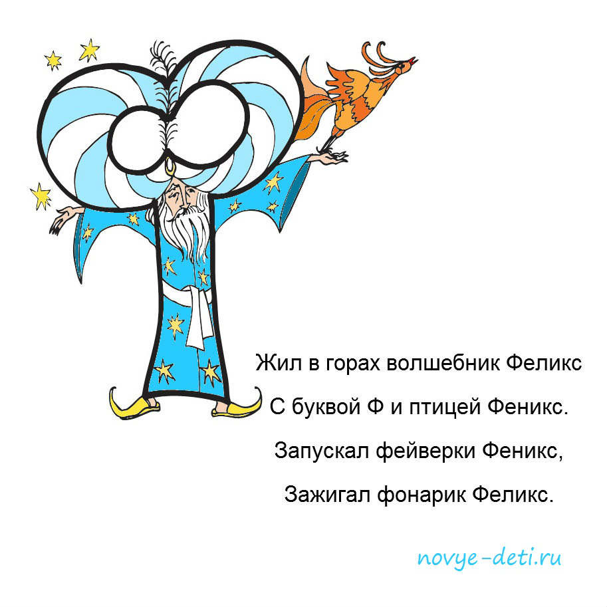
Вопросы и задания
- Расскажи о каком-либо красивом фейерверке, который ты видел?
- Нарисуй для буквы Ф и Феникса фонарик.
- Какие слова ты знаешь на букву Ф?

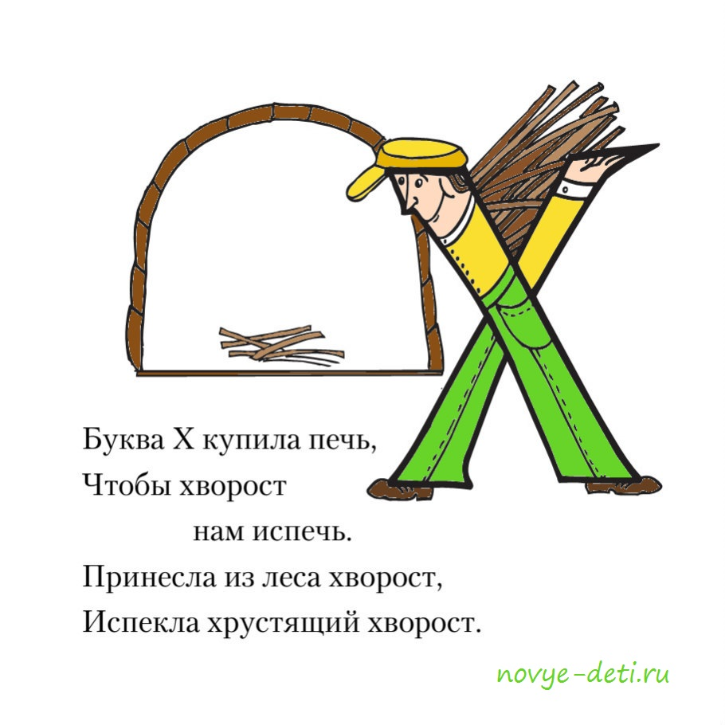
Вопросы и задания
- Что ещё можно испечь в печи на букву Х?
- Нарисуй букве Х поварской колпак и фартук.
- Какие слова ты знаешь на букву Х?

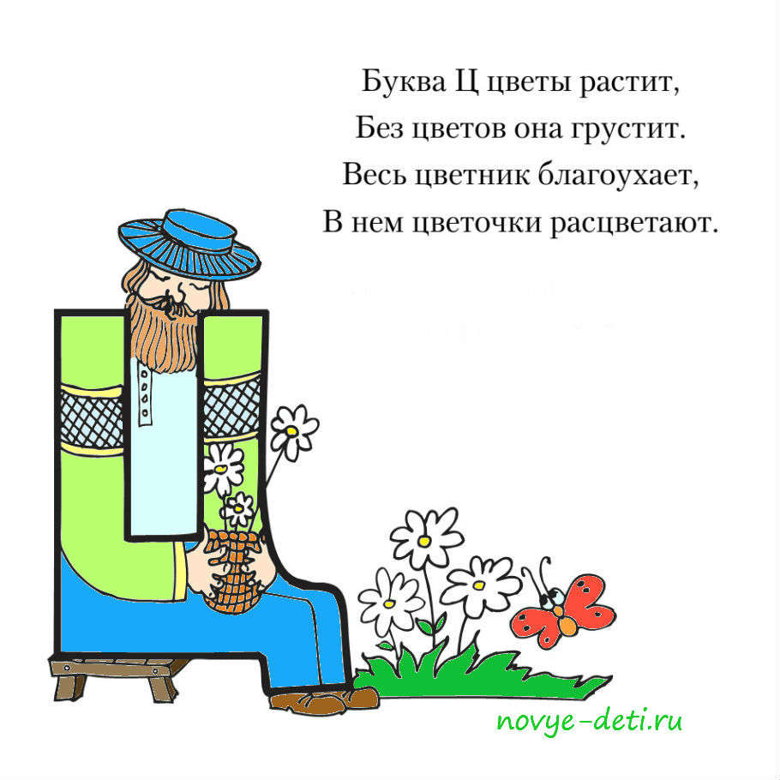
Вопросы и задания
- Как ты думаешь, какие цветы выращивает буква Ц?
- Нарисуй вазу для цветов в подарок букве Ц.
- Какие слова ты знаешь на букву Ц?

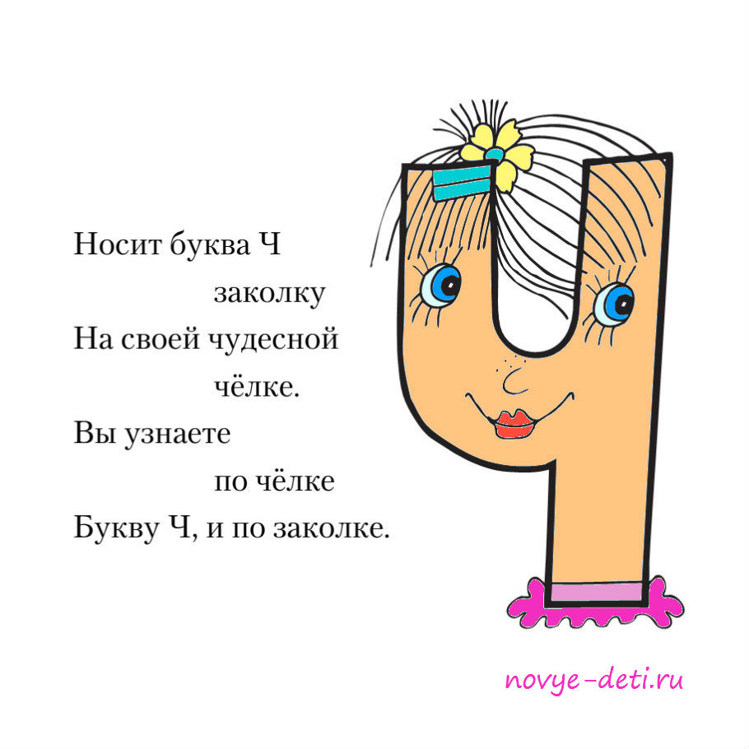
Вопросы и задания
- Чему на букву Ч может научить тебя буква Ч (Чтению, чистоте, честности?
- Нарисуй букве Ч красивый наряд.
- Какие слова ты знаешь на букву Ч?

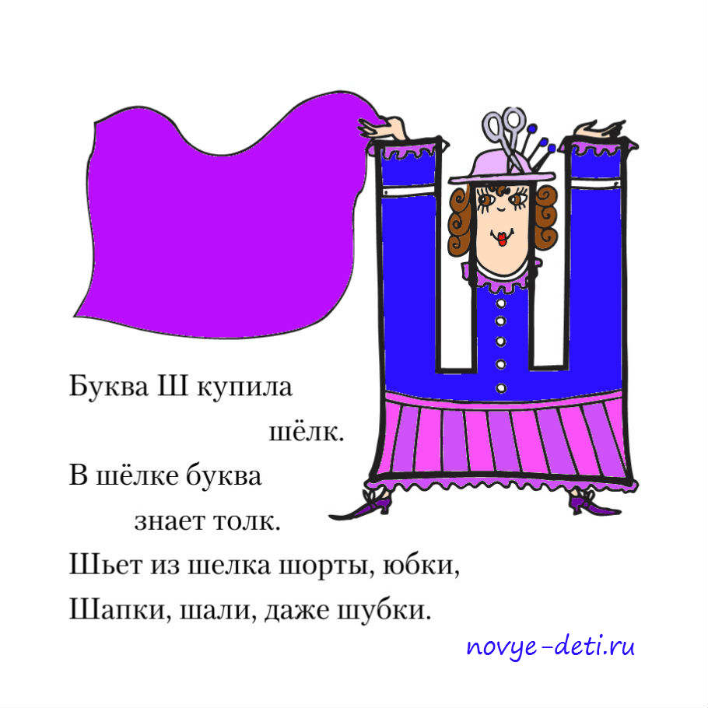
Вопросы и задания
- Что можно делать на букву Ш? (шагать, шить, шалить, шить, шутить...)
- Какую одежду на букву Ш ты любишь больше всего?
- Нарисуй шёлковый шарфик для буквы Ш.
- Какие слова ты знаешь на букву Ш?

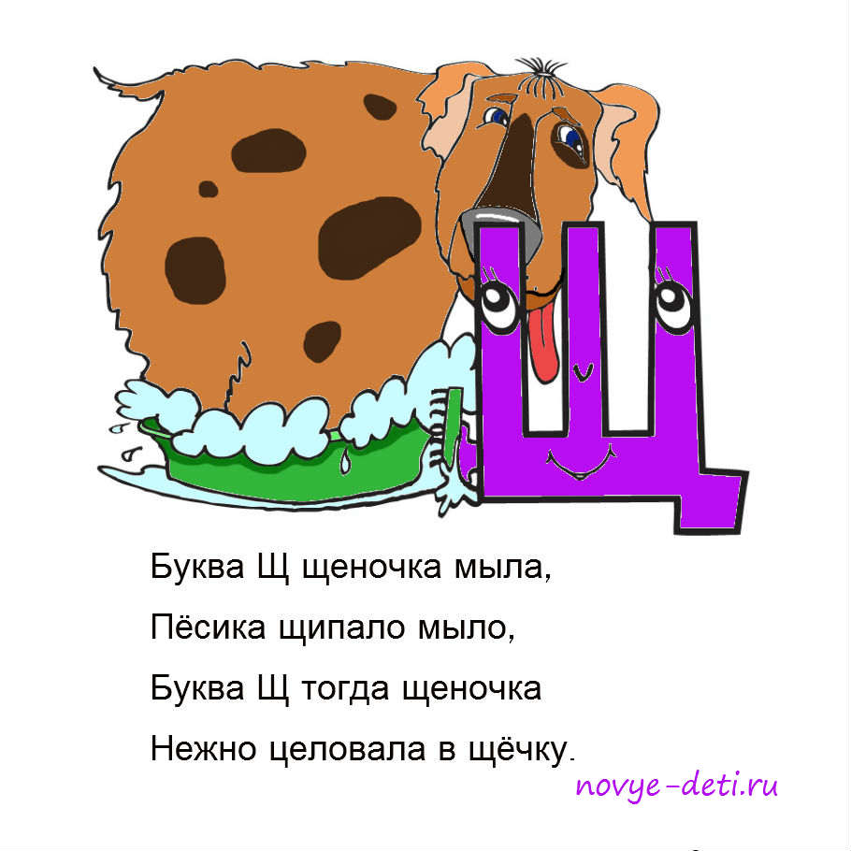
Вопросы и задания
- Какой ещё предмет поможет букве Щ помыть щенка? (щётка)
- Нарисуй для буквы Щ щётку.

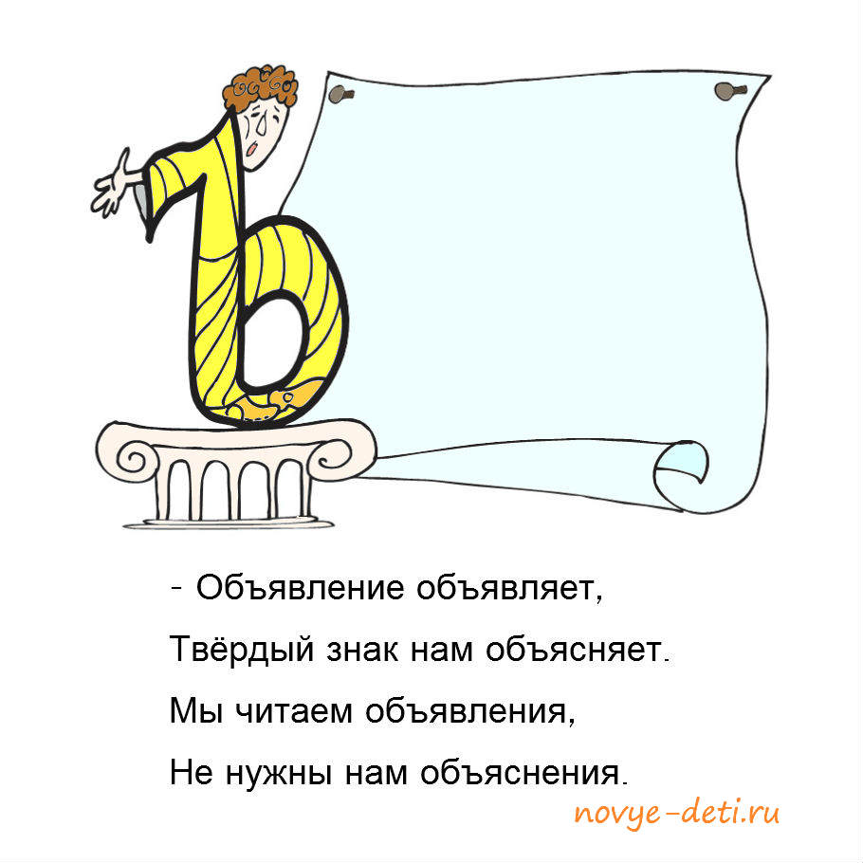
Вопросы и задания
- Для чего нужны людям объяснения?
- Придумай объявление для твёрдого знака.

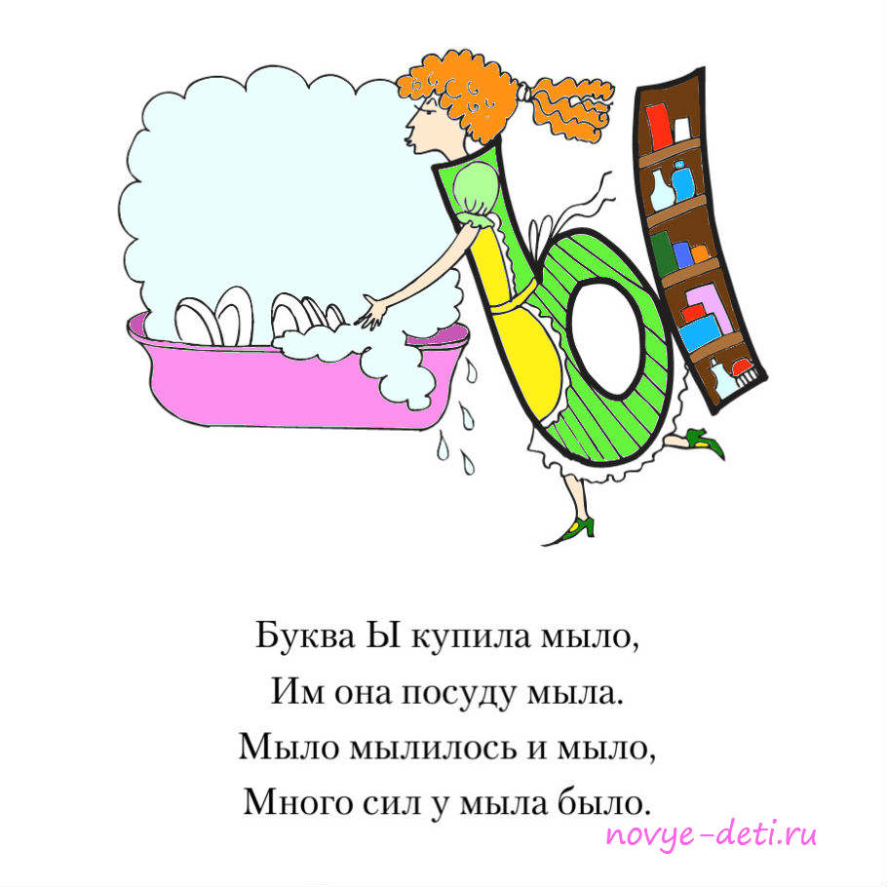
Вопросы и задания
- Как ты думаешь, что мыла буква Ы?
- Представь, что буква Ы потеряла палочку. В кого она тогда превратится?

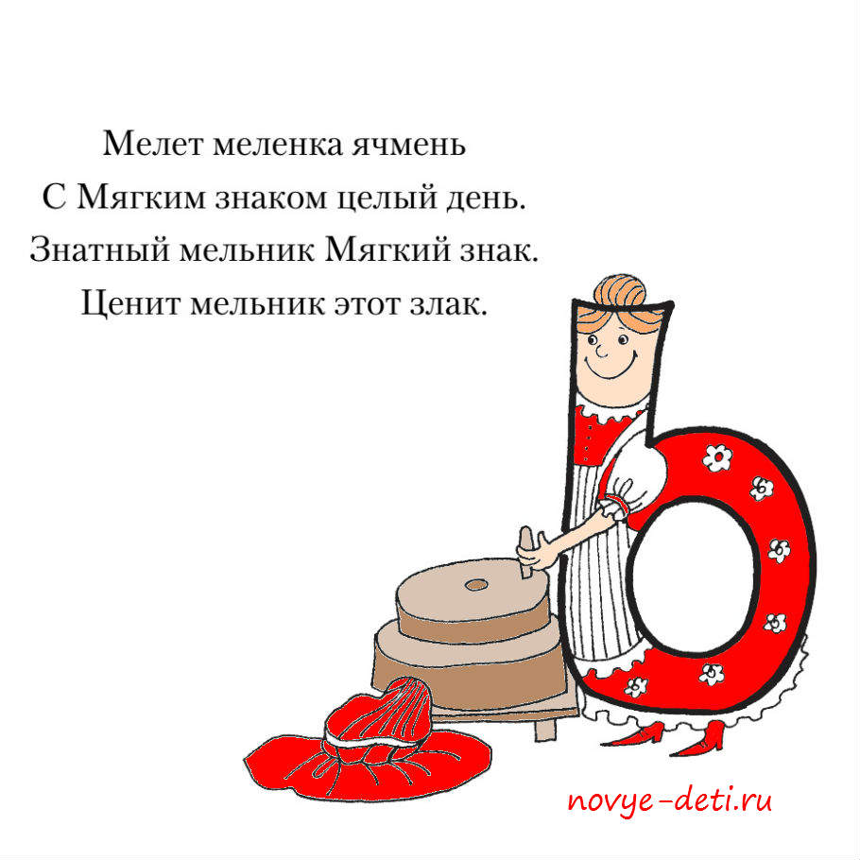
Вопросы и задания
- Представь, что мягкий знак потерялся. Произнеси без мягкого знака слова: банька, полька, уголь, пеньки, соль, гусь, день, огонь, сеть, тень.
- Мягкий знак всегда стоит в середине или в конце слова. Как ты думаешь, почему мягкий знак не стоит в начале слов?

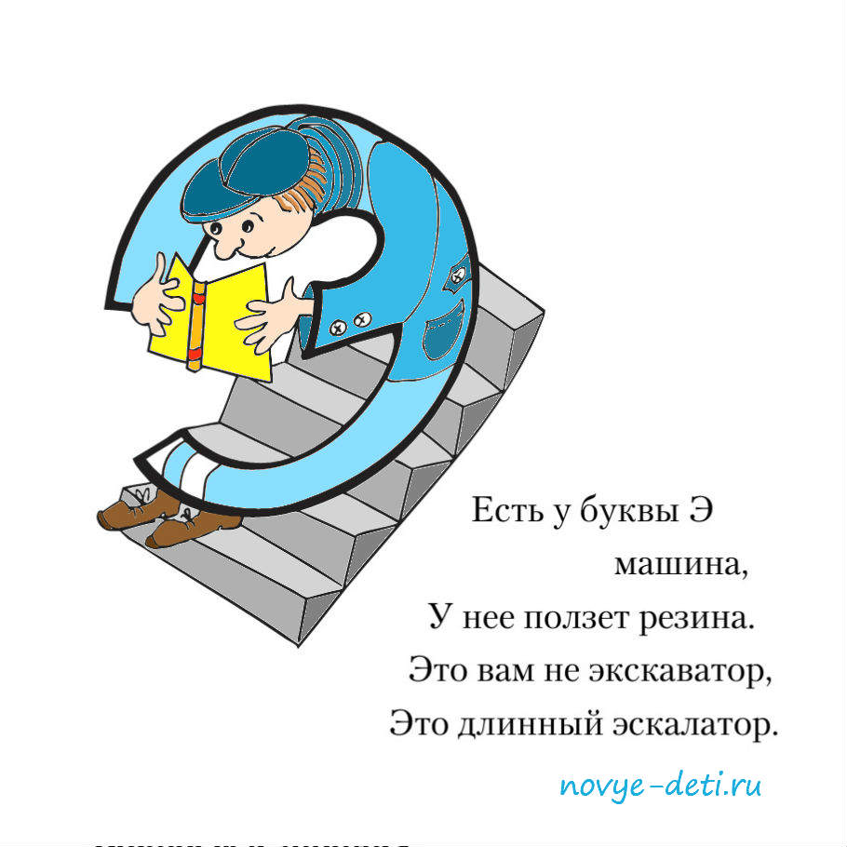
Вопросы и задания
- Как ты думаешь, чем экскаватор отличается от эскалатора?
- Какие слова ты знаешь на букву Э? (экскурсия, эскимо, эклер, электричество, экран, этажерка, этаж, эльф, эхо...)

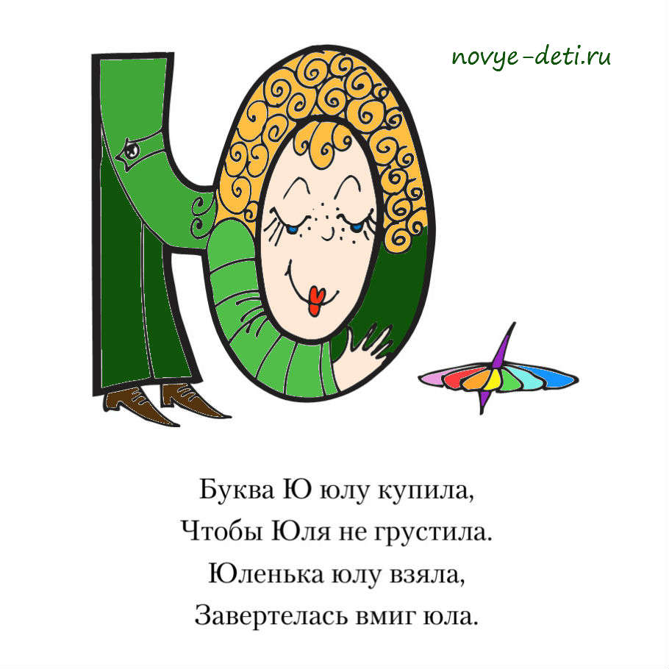
Вопросы и задания
- Нарисуй букве Ю юбочку.
- Какие слова ты знаешь на букву Ю? (юг, юбка, юнга, юмор... )

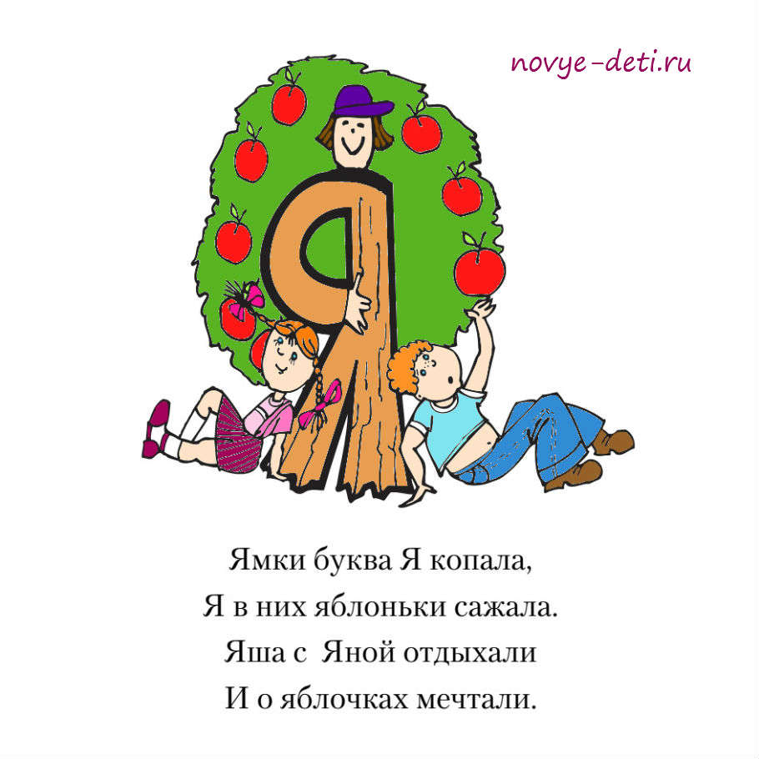
Вопросы и задания
- Как ты думаешь, какие яблочки вырастут на яблоньке у буквы Я?
- Нарисуй солнышко для яблоньки.
- Какие слова ты знаешь на букву Я?

